Compte rendu de l’Assemblée Générale du club de bridge de Condom en Armagnac du 02 octobre 2023.

Membres présents : Mr Jean-Claude DUPOUY ( Président), Mme Marie DUCASSE (Trésoriere), Mr Georges GEROLA ( Trésorier adjoint), Mr Jean Michel MASSON ( Secrétaire adjoint), Mme Nathalie LOURMIERE Secrétaire),

La municipalité de Condom est représentée par Mme Françoise MARTINEZ, 1 ère adjointe.

Ordre du jour :

Rapport d’activités
Rapport financier
Questions diverses

Après l’accueil du Président, celui ci tient à féliciter et remercier le club d’Eauze qui participe régulièrement aux tournois du lundi de Condom.
Le président remercie aussi toutes les « petites mains » qui travaillent dans l’ombre mais qui sont indispensables à la bonne marche de notre club.

Rapport d’activiyés

Compte rendu activités club année 22/23

Nombre licenciés 52 ( plus élèves non comptabilisés=6)
Nombre sympathisants 16

age moyen 74 pour les hommes et 71 pour les femmes contre 70 la saison précédente

Cette année a vu la reprise de toutes les activités inhérentes à notre club, à savoir jouer au bridge, faire de bon repas conviviaux…..

Le jeu :

Tournoi du Téléthon en Novembre et chaque lundi tournoi rondes de France et le jeudi tournoi de régularité

Cette saison a vu 867 paires s’affronter en régularité ( 304) et ronde de France ( 563 ) soit une augmentation de la participation de 13,04 % par rapport à l’an passé. ( 6,9 % pour la FFB)

L’école de bridge adultes débutants , le mardi, a doublé ses effectifs en 2022 et compte 14 inscrits dont 6 personnes n’ayant jamais joué au bridge avant .

Effectif plus réduit pour les parties encadrées qui ont lieu le même jour.

Les cours de perfectionnement de Benjamin qui ont lieu le vendredi compte 6 personnes pour le niveau 1 et 2 personnes pour le niveau 2.

Les repas :

En décembre nous nous sommes encore régalé lors du traditionnel repas Palombes, chassées par notre Président et son frère et cuisinées par Nicole.

En janvier nous avons tiré la fève dans la galette des rois

Le repas poule farcie, crêpes, brûlot a eu lieu le lundi 30 janvier 2023 : Plus de 60 convives à table. Bravo à Nicole et Jean Claude et mention spéciale à Guy pour la démonstration du brulôt aussi beau à voir que bon à boire!
Avril repas grillades

En mai repas magret

Séjour Bridge et Gastronomie à l’île de ré du 09 mai au 12 mai. Les Condomois ont joué dans différents clubs de la région, La Rochelle, île de Ré, Rocheford et Chatelaillon. Ces séjours permettent de découvrir et faire connaissance avec les clubs de la région visitée et de faire la promotion de notre belle région en apportant des produits locaux à déguster. Les joueurs de Chatelaillon ont particulièrement appréciés car ils vont être une cinquantaine à venir nous voir en juillet prochain, les chambres d’hôtels sont déjà réservées !! ( retombée sur économie locale )

BRIDGE AU CHAI vendredi 19 mai 2023 Journée bridge au Domaine du Berdet, à Bourdalat (40190), organisée par Bridge Gascogne et le club de Condom 10h00 : donnes commentées par Benjamin Gautier 12h00 : Éventail d'apéritifs présenté par Thierry et Isabelle Darrimajou, propriétaires du domaine, suivi d'un cassoulet mijoté par Nicole Dupouy.

En juin, tournoi de la Baïse à Mirande

En juillet journée retrouvailles avec Benjamin et ses élèves, ouverte à tous en fait avec donnes commentées le matin et tournoi l’après midi

Bien sur tous ces repas sont suivi d’un tournoi ronde de France.

Merci à JM pour son travail et la bonne tenue du site , pensez à aller le visiter régulièrement ( le site pas JM)

Projets pour 2023/2024

Le voyage bridge et gastronomie qui aura lieu à

Le tournoi dans le chai sera reconduit certainement deux fois car on le fera quand il y aura les joueurs de Chatelaillon

Reprise des cours pour les jeunes le mercredi au club,il faut rétablir le contact avec les divers établissements scolaires et avec les jeunes déjà initiés

Tournoi amical pour les élèves débutants le dimanche après midi pour les initier aux divers mouvements des étuis et du déplacement des paires et de la marque.(Ce tournoi amical est placé le dimanche car le samedi il y a régulièrement au club les journées de Benjamin)

et bien sur les tournois du lundi et jeudi, l’école des adultes le mardi !!

Comme vous le constatez le club est ouvert et occupé tous les jours. Merci à la municipalité de Condom de nous avoir donné ce superbe outil de travail dans lequel nous pouvons transmettre et apprécier notre jeu tous les jours...

Rapport financier

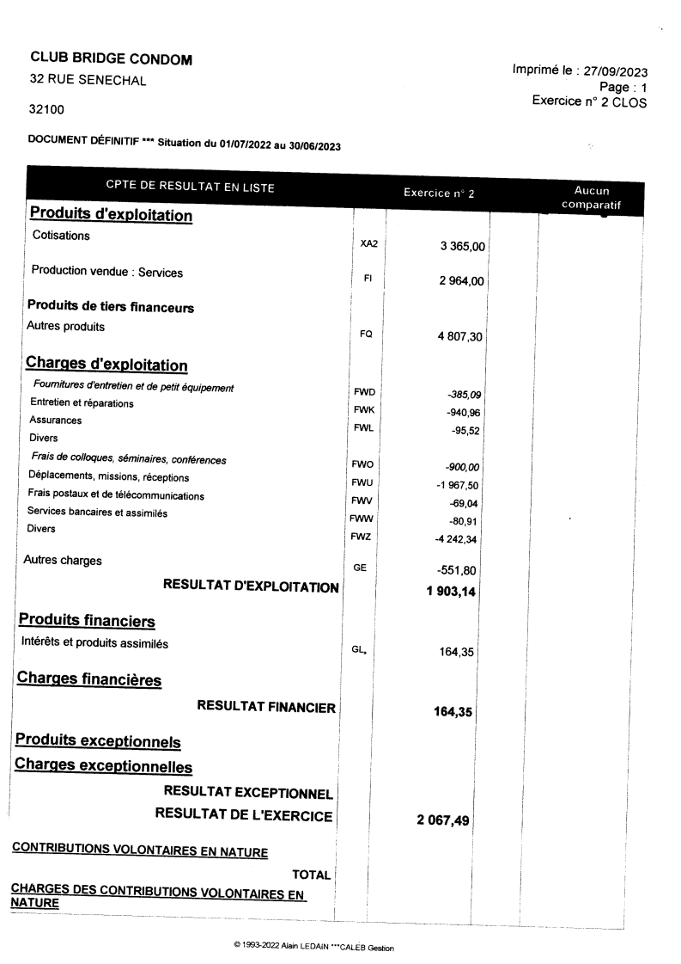

Questions diverses

Jean Michel Masson évoque le site du club et la possibilité de trouver un partenaire en ligne….Pour l’instant nous n’avons pas de solutions intéressantes.

Intervention de Mme Martinez Françoise, 1 ère adjointe.

Mme Martinez félicite notre club pour son dynamisme, sa convivialité et la bonne tenue de ses comptes. Elle note notre demande de double vitrage pour éviter de « chauffer le parking » l’hiver !!

